PROJETO— CRUD

PARTE 1 — VisualG (Base do raciocínio)
https://visualg.dev/ ou visualg2.5
algoritmo "financiamento_unificado"

var
nome, sexo, sexoExtenso, tipo: caractere
idade: inteiro
salario: real
tanque: logico
erro: logico

inicio

erro <- falso

escreva("Nome: ")
leia(nome)

escreva("Idade: ")
leia(idade)

escreva("Sexo (M/F): ")
leia(sexo)

escreva("Salário: ")
leia(salario)

// Validações
se (nome = "") entao
erro <- verdadeiro
fimse

se (idade < 18) entao
erro <- verdadeiro
fimse

se (salario <= 0) entao
erro <- verdadeiro
fimse

se (sexo = "M") ou (sexo = "m") entao
sexoExtenso <- "Masculino"
senao
se (sexo = "F") ou (sexo = "f") entao
sexoExtenso <- "Feminino"
senao
erro <- verdadeiro
fimse
fimse

se (erro) entao
escreval("Erro nos dados")
senao

se (salario < 2000) entao
escreval("Não pode financiar")
senao

se (salario < 4000) entao
tipo <- "Popular"
senao
se (salario < 7000) entao
tipo <- "Sedan"
senao
tipo <- "SUV"
fimse
fimse

tanque <- (tipo = "SUV") e (salario >= 8000)

escreval("===== RELATÓRIO =====")
escreval("Nome: ", nome)
escreval("Sexo: ", sexoExtenso)
escreval("Tipo: ", tipo)

se (tanque) entao
escreval("Bônus: Tanque cheio")
senao
escreval("Bônus: Nenhum")
fimse

fimse

fimse

fimalgoritmo

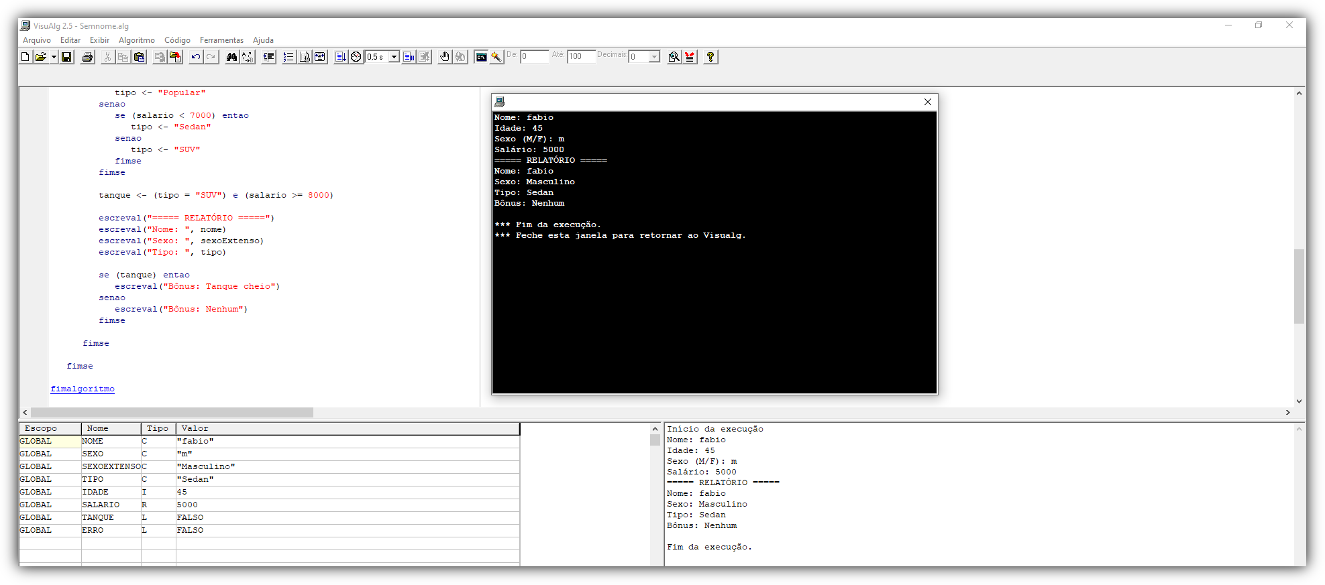
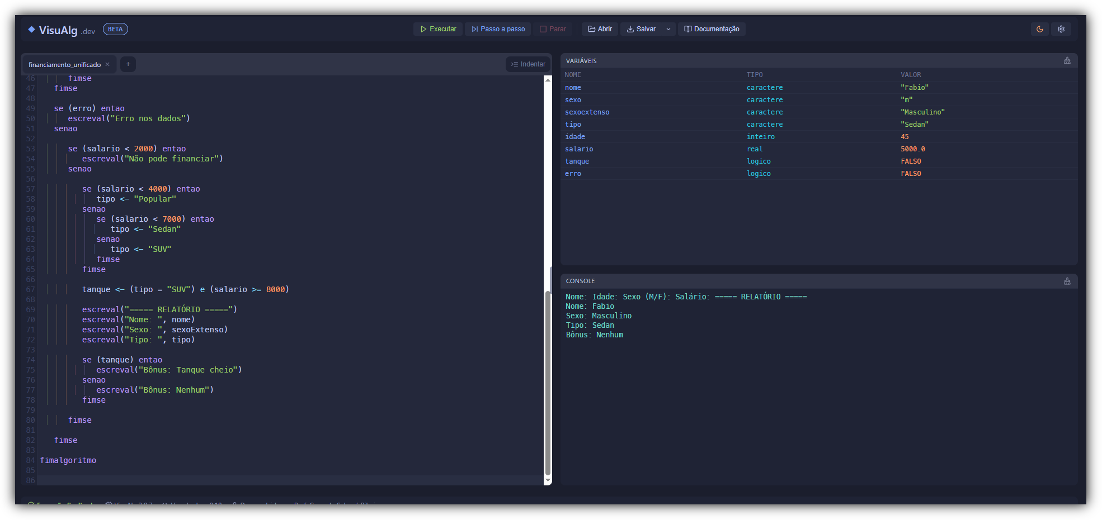

Aqui nasce a lógica que será usada em qualquer linguagem.

[Início]
↓
Entrada de dados
↓
Valida nome?
↓ não → Fim
↓ sim
Valida idade?
↓ não → Fim
↓ sim
Valida sexo?
↓ não → Fim
↓ sim
Valida salário?
↓ não → Fim
↓ sim
Salário ≥ 2000?
↓ não → Não financia
↓ sim
Define tipo
↓
SUV e ≥8000?
↓ sim → bônus
↓ não
Exibe relatório
↓
[Fim]

PARTE 2 — C
https://www.programiz.com/c-programming/online-compiler/

#include <stdio.h>
#include <string.h>
#include <stdbool.h>

int main() {
char nome[100];
char sexo;
char sexoExtenso[20];
char tipo[20];
int idade;
float salario;
bool tanque;
bool erro;

erro = false;

printf("Nome: ");
fgets(nome, sizeof(nome), stdin);
// Remove o caractere de nova linha do final
nome[strcspn(nome, "\n")] = 0;

printf("Idade: ");
scanf("%d", &idade);

printf("Sexo (M/F): ");
scanf(" %c", &sexo);

printf("Salário: ");
scanf("%f", &salario);

// Validações
if (strlen(nome) == 0) {
erro = true;
}

if (idade < 18) {
erro = true;
}

if (salario <= 0) {
erro = true;
}

if (sexo == 'M' || sexo == 'm') {
strcpy(sexoExtenso, "Masculino");
} else if (sexo == 'F' || sexo == 'f') {
strcpy(sexoExtenso, "Feminino");
} else {
erro = true;
}

if (erro) {
printf("Erro nos dados\n");
} else {
if (salario < 2000) {
printf("Não pode financiar\n");
} else {
if (salario < 4000) {
strcpy(tipo, "Popular");
} else if (salario < 7000) {
strcpy(tipo, "Sedan");
} else {
strcpy(tipo, "SUV");
}

tanque = (strcmp(tipo, "SUV") == 0) && (salario >= 8000);

printf("===== RELATÓRIO =====\n");
printf("Nome: %s\n", nome);
printf("Sexo: %s\n", sexoExtenso);
printf("Tipo: %s\n", tipo);

if (tanque) {
printf("Bônus: Tanque cheio\n");
} else {
printf("Bônus: Nenhum\n");
}
}
}

return 0;
}

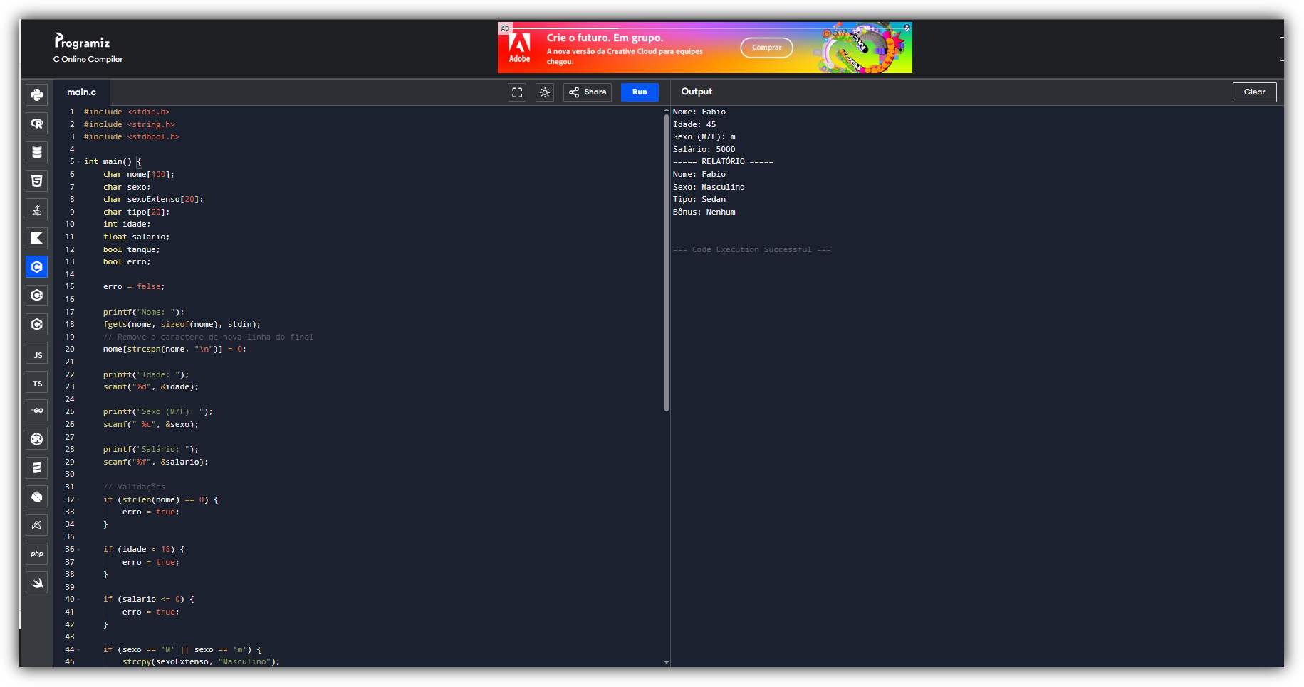
- Programação NÃO é decorar código
- É entender estrutura e lógica
- A linguagem é só uma ferramenta
“Se você entende VisualG, você já entende C — só falta aprender a escrever.”

PARTE BONUS — JAVA
https://www.programiz.com/java-programming/online-compiler/
import java.util.Scanner;

public class FinanciamentoCompleto {

public static void main(String[] args) {

//Scanner sc = new Scanner(System.in);
Scanner sc = new Scanner(System.in, "UTF-8"); // PARA CARACTER ESPECIAL

String nome, sexo, sexoExtenso = "", tipo = "";
int idade;
double salario;
boolean tanque = false;
boolean erro = false;

System.out.print("Nome: ");
nome = sc.nextLine();

System.out.print("Idade: ");
idade = sc.nextInt();

System.out.print("Sexo (M/F): ");
sexo = sc.next();

System.out.print("Salario: ");
salario = sc.nextDouble();

// Validações
if (nome.isEmpty()) erro = true;
if (idade < 18) erro = true;
if (salario <= 0) erro = true;

if (sexo.equalsIgnoreCase("M")) {
sexoExtenso = "Masculino";
} else if (sexo.equalsIgnoreCase("F")) {
sexoExtenso = "Feminino";
} else {
erro = true;
}

if (erro) {
System.out.println("Erro nos dados.");
} else {

if (salario < 2000) {
System.out.println("Nao pode financiar.");
} else {

if (salario < 4000) tipo = "Popular";
else if (salario < 7000) tipo = "Sedan";
else tipo = "SUV";

if (tipo.equals("SUV") && salario >= 8000) {
tanque = true;
}

System.out.println("===== RELATORIO =====");
System.out.println("Nome: " + nome);
System.out.println("Sexo: " + sexoExtenso);
System.out.println("Tipo: " + tipo);
System.out.println("Bonus: " + (tanque ? "Tanque cheio" : "Nenhum"));
}
}

sc.close();
}
}
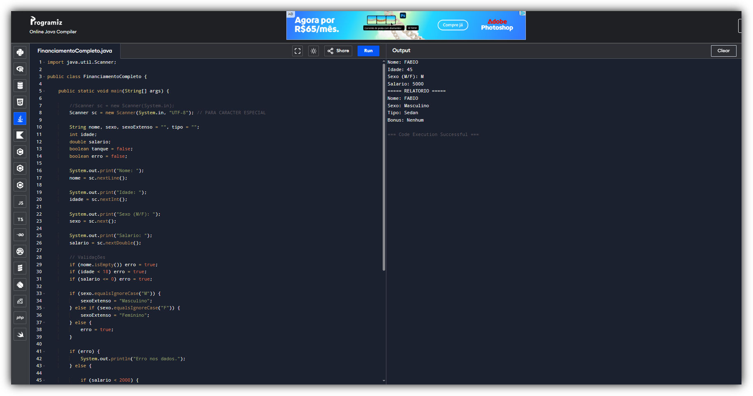

PARTE BONUS — PYTHON
https://www.programiz.com/python-programming/online-compiler/
nome = input("Nome: ")
idade = int(input("Idade: "))
sexo = input("Sexo (M/F): ")
salario = float(input("Salário: "))

erro = False

if nome == "":
erro = True

if idade < 18:
erro = True

if salario <= 0:
erro = True

if sexo.upper() == "M":
sexo_extenso = "Masculino"
elif sexo.upper() == "F":
sexo_extenso = "Feminino"
else:
erro = True

if erro:
print("Erro nos dados")
else:
if salario < 2000:
print("Não pode financiar")
else:
if salario < 4000:
tipo = "Popular"
elif salario < 7000:
tipo = "Sedan"
else:
tipo = "SUV"

tanque = (tipo == "SUV" and salario >= 8000)

print("===== RELATÓRIO =====")
print("Nome:", nome)
print("Sexo:", sexo_extenso)
print("Tipo:", tipo)
print("Bônus:", "Tanque cheio" if tanque else "Nenhum")

